Holiday World 2019

Hradec Králové Region Convention Bureau se již po druhé zúčastnila veletrhu cestovního ruchu Holiday World a to společně na společné expozici Královéhradeckého a Pardubického kraje pod jednotnou značkou Východní Čechy. Tématem letošní expozice byla aktivní turistika a cykloturistika. Expozice Letošní již 28. ročník proběhl ve dnech 20. – 24. 2. 2019.

Zástupce Hradec Králové Region Convention Bureau prezentoval nabídku v oblasti kongresové a incentivní nabídky v Královéhradeckém kraji. V rámci dnů určených pro odborníky proběhlo několik schůzek s novináři, zástupci lázeňských měst ale také se zástupci ostatních Convention Bureau v České republice.

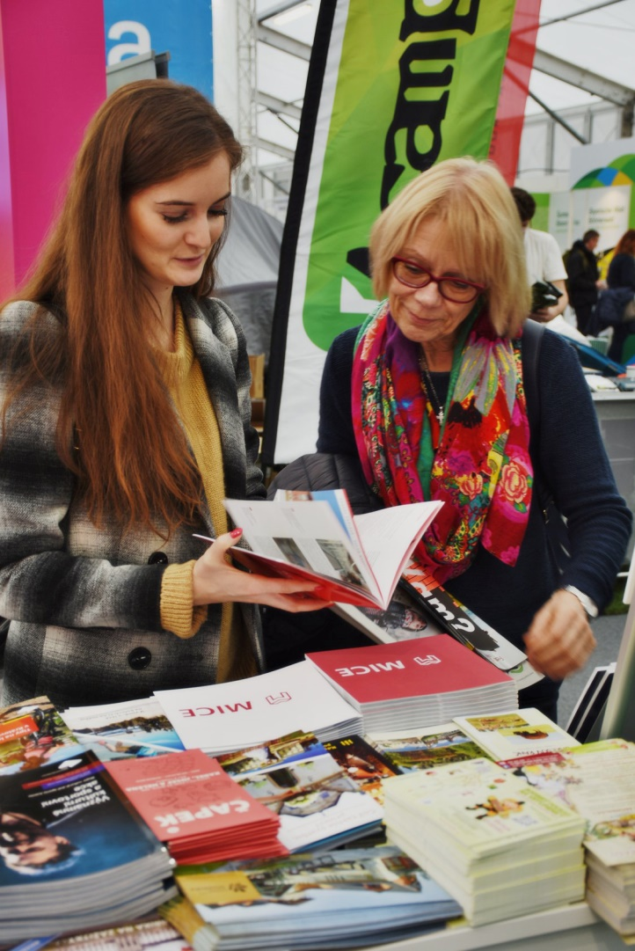
Zdroj: Facebook Královéhradecký kraj

